TIẾT 20 - BÀI 11: HOẠT ĐỘNG THỰC HÀNH VÀ TRẢI NGHIỆM
I. MỤC TIÊU:
1. Kiến thức:
- Nhận biết được cách lập bảng các số nguyên tố không vượt quá 100.
2. Năng lực
- Năng lực riêng:
+ Vận dụng kiến thức về số nguyên tố, hợp số lập được bảng các số nguyên tố không vượt quá 100.
- Năng lực chung: Năng lực tư duy và lập luận toán học; mô hình hóa toán học, sử dụng công cụ, phương tiện học toán.
3. Phẩm chất
- Phẩm chất: Bồi dưỡng hứng thú học tập, ý thức làm việc nhóm, ý thức tìm tòi, khám phá và sáng tạo cho HS => độc lập, tự tin và tự chủ.
II. THIẾT BỊ DẠY HỌC VÀ HỌC LIỆU
1 - GV: SGK, bài giảng, giáo án ppt, phiếu học tập; SBT
2 - HS : Đồ dùng học tập; SGK; SBT
III. TIẾN TRÌNH DẠY HỌC
III. TIẾN TRÌNH DẠY HỌC
A. HOẠT ĐỘNG KHỞI ĐỘNG (MỞ ĐẦU)
- Mục tiêu:
+ Củng cố lại kiến thức cho HS, + Gợi mở vấn đề sẽ được học trong bài.
- Sản phẩm: Từ bài toán HS vận dụng kiến thức để trả lời câu hỏi GV đưa ra.
- Cách thức tổ chức: HS chú ý lắng nghe và thực hiện yêu cầu.
Hoạt động của GV |  |  | Hoạt động của học sinh |  |  | Sản phẩm dự kiến
- GV yêu cầu HS chữa bài 3( SBT –tr28) + 5 ( SBT-tr29)  GV đánh giá kết quả của HS, trên cơ sở đó dẫn dắt HS vào bài học mới: “Để biết một số là số nguyên tố hay không, chúng ta kiểm tra bằng cách tìm ước hoặc tra trong bảng số nguyên tố. Bài hôm nay chúng ta cùng thực hành lập bảng các số nguyên tố” => Bài mới. |  |  | - 2 HS lên bảng trình bày, HS khác nhận xét, bổ sung.
B. HÌNH THÀNH KIẾN THỨC MỚI
Hoạt động 1: Lập bảng số nguyên tố không vượt quá 100.
- Mục tiêu:
+ Giới thiệu cho HS cách lập bảng các số nguyên tố không vượt quá 100, + Củng cố kiến thức số nguyên tố, hợp số .
- Sản phẩm: HS hoàn thành được phiếu học tập theo yêu cầu.
- Cách thức tổ chức: HS quan sát phiếu học tập để tìm hiểu nội dung kiến thức theo yêu cầu của GV.
- GV phát phiếu bài tập cho HS và yêu cầu HS quan sát phiếu học tập.  - GV giới thiệu bảng các số tự nhiên từ 1 đến 100 gồm 10 hàng 10 cột.  - GV tổ chức thảo luận nhóm đôi (cá nhân) hoàn thành theo yêu cầu của phần “a) Hoạt động 1” trong phiếu học tập.  - GV cho HS hoạt động cá nhân suy nghĩ và trả lời lần lượt các câu hỏi trong phần “b) Hoạt động 1”.  - GV dẫn dắt, dẫn tới các khẳng định:  + Số nguyên tố nhỏ nhất là số 2. Số nguyên tố lớn nhất trong phạm vi 100 là số 97.  + Không phải mọi số nguyên tố đều là số lẻ, chẳng hạn số 2.  + Không phải mọi số nguyên tố đều là hợp số, chẳng hạn số 2.  - GV phân tích và cho HS đọc hiểu phần Chú ý:  Có 25 số nguyên tố trong phạm vi 100 là: 2, 3, 5, 7, 11, 13, 17, 19, 23, 29, 31, 37, 41, 43, 47, 53, 59, 61, 67, 71, 79, 83, 89, 97.  + GV: quan sát và trợ giúp HS.  GV chính xác hóa bảng số nguyên tố ( trong phạm vi 100). | HS quan sát phiếu học tập.  HS hoạt động cá nhân suy nghĩ và trả lời lần lượt các câu hỏi trong phần “b) Hoạt động 1”.  + HS chú ý lắng nghe, tìm hiểu nội thông qua việc thực hiện yêu cầu như hướng dẫn của GV.  + Một số HS trình bay câu trả lời.  + Các nhóm khác nhận xét, bổ sung. |  |  | 1. Lập bảng số nguyên tố không vượt quá 100.  1 2 3 4 5 6 7 8 9 10  11 12 13 14 15 16 17 18 19 20  21 22 23 24 25 26 27 28 29 30  31 32 33 34 35 36 37 38 39 40  41 42 43 44 45 46 47 48 49 50  51 52 53 54 55 56 57 58 59 60  61 62 63 64 65 66 67 68 69 70  71 72 73 74 75 76 77 78 79 80  81 82 83 84 85 86 87 88 89 90  91 92 93 94 95 96 97 98 99 100  Có 25 số nguyên tố trong phạm vi 100 là: 2, 3, 5, 7, 11, 13, 17, 19, 23, 29, 31, 37, 41, 43, 47, 53, 59, 61, 67, 71, 79, 83, 89, 97.
Hoạt động 2: Dùng bảng số nguyên tố.
- Mục tiêu:
+ Biết cách dùng bảng số nguyên tố: tra cứu một số có phải là số nguyên tố không.
- Sản phẩm: HS hoàn thành được phiếu bài tập.
-- Cách thức tổ chức: HS quan sát phiếu học tập và hoàn thành theo yêu cầu của GV
- GV cho HS quan sát SGK hoặc phiếu học tập và giới thiệu bảng số nguyên tố ở cuối chương ( SGK - tr47).  - GV cho HS hoàn thành yêu cầu của Hoạt động 2 vào phiếu học tập.  GV nhận xét, đánh giá, tổng kết. |  | - HS chú ý lắng nghe, tiếp nhận nhiệm vụ, hoàn thành yêu cầu.  - GV: quan sát và trợ giúp HS.  - HS giơ tay phát biểu, trình bày tại chỗ  - HS khác nhận xét, bổ sung. |  |  | 2. Dùng bảng số nguyên tố.  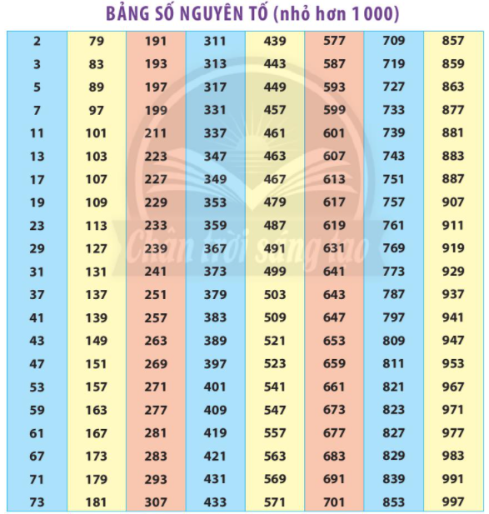
C. HOẠT ĐỘNG LUYỆN TẬP – VẬN DỤNG
a) Mục tiêu: Học sinh củng cố lại kiến thức thông qua một số bài tập.
b) Sản phẩm: Kết quả của HS.
c) Cách thức tổ chức : HS dựa vào kiến thức đã học vận dụng làm BT
- GV yêu cầu HS hoàn thành bài tập Bài 1+ 2 (SBT- tr28) ; Bài 4 (SBT-tr29)  - HS tiếp nhận nhiệm vụ, thảo luận đưa ra đáp án và trình bày miệng tại chỗ.  - GV đánh giá, nhận xét, chuẩn kiến thức. |  |  |  |  | Bài 1 :  41 $∈$ P ; 57 $∉$ P ; 83 $∈$ P ; 529 $∉$ P  Bài 2 : Dùng bảng số nguyên tố trong phiếu học tập hoặc trong SGK (tr47) tìm các số nguyên tố sau :  117 ; 131 ; 313 ; 469 ; 647.  Các số nguyên tố là : 131 ; 313 ; 647.  Bài 4:  Kết luận Đ/S  i. Mỗi số chẵn lớn hơn 2 đều là hợp số. Đ  ii. Tổng của hai số nguyên tố lớn hơn 2 luôn là một hợp số. Đ  iii. Tổng của hai hợp số luôn là một hợp số. S ( VD : 10 + 9 = 19)  iv. Tích của hai số nguyên tố có thể là một số chẵn. Đ (trong trường hợp nhân với số nguyên tố 2)
* HƯỚNG DẪN TỰ HỌC..
A/Bài vưà học :
- Xem lại bảng số nguyên tố.
- Học thuộc 25 số nguyên tố trong phạm vi 100
b/Bài sắp học :“Ước chung. Ước chung lớn nhất.”

